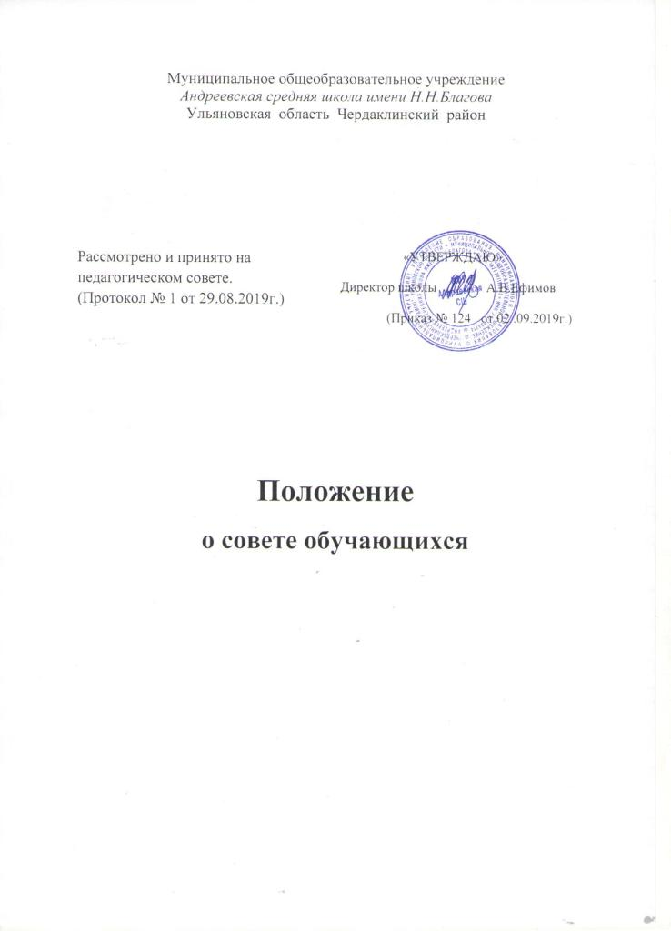
1.Общие положения:
Совет обучающихся – коллегиальный орган управления Учреждением, формируемый по инициативе обучающихся с целью учета мнения обучающихся по вопросам управления Учреждением и при принятии локальных нормативных актов, затрагивающих права и законные интересы обучающихся.
Деятельность Совета обучающихся регламентируют: Федеральный закон от 29.12.2012 № 273-ФЗ «Об образовании в Российской Федерации», письмо Министерства образования и науки РФ от 14.02.2014 № ВК-264/09 «О методических рекомендациях о создании деятельности советов обучающихся в образовательных организациях», Устав Учреждения.

2.Структура, порядок формирования.
2.1.Состав Совета формируется из числа обучающихся путем прямых выборов из числа выдвинутых кандидатов, достигших возраста 14 лет.
2.2.С правом решающего голоса в состав Совета обучающихся обязательно входит представитель руководства Учреждением.
2.3.С правом совещательного голоса или без такового права в состав Совета обучающихся могут входить педагогические работники Учреждения.

3.Срок полномочий.
3.1.Совет обучающихся формируется на выборной основе сроком на 2 года.
3.2.Организационной формой работы Совета обучающихся являются заседания, которые проводятся по мере необходимости, но не реже одного раза в квартал.
3.3.Внеочередные заседания проводятся: по инициативе председателя соответствующего Совета обучающихся класса или Совета обучающихся Учреждения; по инициативе руководителя Учреждения; по заявлению членов совета, подписанному не менее чем половиной списочного состава совета.

4. Компетенция Совета обучающихся Учреждения:
4.1.Участие в разработке и обсуждении проектов локальных нормативных актов, затрагивающих права и законные интересы обучающихся Учреждения.
4.2.Подготовка предложений Руководителю Учреждения по оптимизации образовательной деятельности, организации досуга и быта обучающихся, о проведении мероприятий Учреждения, направленных на пропаганду здорового образа жизни.
4.3.Участие в разработке и реализации системы поощрений обучающихся за достижения в разных сферах учебной и внеучебной деятельности, в том числе принимающих активное участие в деятельности Совета обучающихся класса и общественной жизни Учреждения.
4.4.Содействие в реализации общественно значимых молодежных инициатив.
4.5.Содействие Учреждению в проведении работы с обучающимися по выполнению требований правил внутреннего распорядка Учреждения и иных локальных нормативных актов по вопросам организации и осуществления образовательной деятельности.

5.Выступление от имени Учреждения.
Совет обучающихся не вправе выступать от имени Учреждения и представлять его интересы в органах власти и управления, организациях по вопросам, входящим в его компетенцию.

6. Порядок принятия решений.
6.1. Заседания Совета обучающихся являются правомочными, если в них принимают участие не менее половины от общего числа членов совета.
6.2.Решения Совета обучающихся принимаются простым большинством голосов от числа присутствующих на заседании и имеющих право голоса.
6.3.При равном количестве голосов решающим является голос председателя.
6.4.Заседания Совета обучающихся оформляются протоколами.

